★★★★★
題組：Problem H
題號：10418: Hyper Toy Soldiers
解題者：柯名澤
解題日期：2006年6月11日
題意：
在一m x n格的地形上有k個紅、k個綠的士兵和1個金色的士兵，還有t個目標格子，紅色士兵只能從地勢低的地方往高的走，綠色士兵只能由高往低走，金色則不限，走到不能走的時候可以使用magic – 對調任意士兵任意次數但不能移動它們的位置，求出最少使用magic的次數
題意範例：
1.
3 2 6 1 3 5
2 1 7 4 4 6
2 3 1 4 3 4
4 3 4 3 2 3
2.
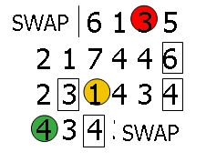

3.
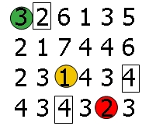

所以總共的permutation次數: 1
解法：
- 將每個目標格以逆推法求出那幾個格子可以到達
- 不能到達者試著以交換的方式看需要幾次permutation
解法範例：
無
討論：
此為MaxFlow問題
程式：
無

